|  |
| --- |
| **http://www.rags.ru/upload/iblock/41c/gerb-ranh_color.png**  Федеральное государственное бюджетное образовательное учреждение высшего образования  **«РОССИЙСКАЯ АКАДЕМИЯ НАРОДНОГО ХОЗЯЙСТВА И ГОСУДАРСТВЕННОЙ СЛУЖБЫ ПРИ ПРЕЗИДЕНТЕ РОССИЙСКОЙ ФЕДЕРАЦИИ»**  КОЛЛЕДЖ МНОГОУРОВНЕВОГО ПРОФЕССИОНАЛЬНОГО ОБРАЗОВАНИЯ |

Отчёт по

Лабораторной работе № 1

По дисциплине «Основы объектно-ориентированного программирования»

Выполнила студентка группы 31ИС-21

Шарапова Ангира

Проверил преподаватель:

Гамина П.А.

Москва, 2024

Задание 1. Простейший код привет мир

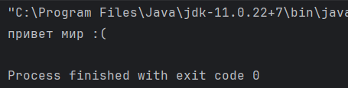

Задание 2. Составить программу вычисления значений функции y=f(x) при заданных значениях, которые вводятся с клавиатуры.

